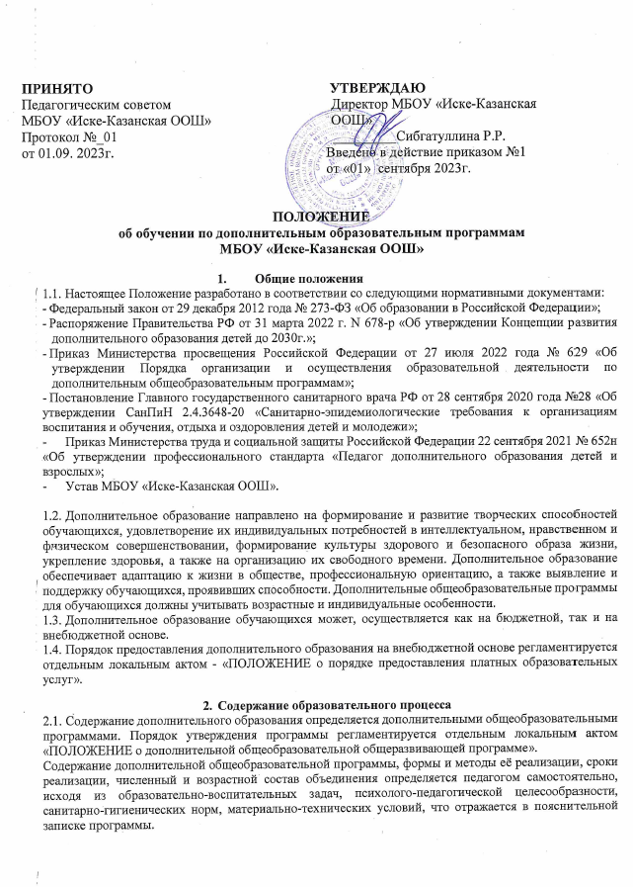

  - Дополнительные общеобразовательные программы реализуются в течение всего календарного года, включая каникулярное время.
  - Занятия в объединениях могут проводиться по дополнительным общеобразовательным программам различной направленности:
- технической,
- естественно-научной,
- физкультурно-спортивной,
- художественной,
- туристско-краеведческой,
- социально-гуманитарной.
Занятия в объединениях могут проводиться по группам, индивидуально или всем составом объединения. Допускается сочетание различных форм получения образования и форм обучения.
  - Каждый обучающийся имеет право заниматься в нескольких объединениях, переходить в процессе обучения из одного объединения в другое.
  - Педагогическая деятельность по реализации дополнительных общеобразовательных программ осуществляется лицами, имеющими среднее профессиональное или высшее образование (в том числе по направлениям, соответствующим направлениям дополнительных общеобразовательных программ, реализуемых организацией, осуществляющей образовательную деятельность) и отвечающими квалификационным требованиям, указанным в квалификационных справочниках, и (или) профессиональным стандартам.
  - Для обучающихся с ограниченными возможностями здоровья образовательный процесс осуществляется по адаптированным дополнительным общеобразовательным программам с учетом особенностей психофизического развития указанных категорий обучающихся и на основании законодательного документа - «Порядок организации и осуществления образовательной деятельности по дополнительным общеобразовательным программам» от 27 июля 2022 года № 629».
  - Образовательная деятельность обучающихся с ограниченными возможностями здоровья по дополнительным общеобразовательным программам может осуществляться на основе дополнительных общеобразовательных программ, адаптированных при необходимости для обучения указанных обучающихся, с привлечением специалистов в области коррекционной педагогики, а также педагогических работников, освоивших соответствующую программу профессиональной переподготовки и повышения квалификации.
- Организация образовательного процесса
  - Организация дополнительного образования в «Иске-Казанская ООШ» регламентируется приказами директора.
  - Руководителем дополнительного образования является заместитель директора, курирующий дополнительное образование, который организует работу объединений дополнительного образования и несет ответственность за результаты их деятельности.
  - Штатное расписание системы дополнительного образования формируется в соответствии с его структурой и может меняться в связи с производственной необходимостью и развитием системы дополнительного образования. Деятельность сотрудников системы дополнительного образования определяется соответствующими должностными инструкциями.
  - Дополнительное образование детей предназначено для педагогически целесообразной занятости детей в их свободное время.
  - Учебный год в дополнительном образовании, как правило, начинается 1 сентября и заканчивается 31 мая текущего года. Во время летних каникул учебный процесс может продолжаться (если это предусмотрено дополнительными общеобразовательными программами) в форме походов, сборов, экспедиций, творческих лагерей разной направленности и т. п., при этом состав обучающихся может быть переменным.

  - Основанием возникновения образовательных отношений является приказ директора о приеме обучающегося в объединение (учебную группу), формируемый в базе данных автоматизированного учета обучающихся.

  - Прием на обучение проводится на принципах равных условий приема для всех поступающих. Прием обучающихся осуществляется на добровольной основе на основании заявления (см. Приложение - форма заявления).
  - Заявление на прием в учреждение подает родитель (законный представитель) или самостоятельно лицо, достигшее 14 лет (далее - Заявитель) в течение всего учебного года.
  - Зачисление обучающихся в объединения дополнительного образования осуществляется на срок, предусмотренный для освоения программы.
  - Организация образовательного процесса, продолжительность занятий, учебная нагрузка и сроки обучения в объединениях дополнительного образования регламентируются программами, учебным планом по дополнительному образованию, расписанием занятий, утверждёнными директором.
  - Расписание занятий в объединениях дополнительного образования детей составляется в начале учебного года и утверждается приказом директора. Перенос занятий или изменение расписания производится после согласования с администрацией школы и оформляется документально. В период школьных каникул занятия могут проводиться по специальному расписанию.
  - Продолжительность занятий и их количество в неделю определяется дополнительной общеобразовательной программой педагога в соответствии с требованиями СанПиН.
  - При реализации программ дополнительного образования образовательное учреждение, может организовывать и проводить массовые мероприятия, создавать необходимые условия для совместного труда и (или) отдыха обучающихся, родителей (законных представителей).

  - В работе объединений при наличии условий и согласия руководителя объединения могут участвовать совместно с несовершеннолетними обучающихся их родители (законные представители) без включения в основной состав.
  - При реализации программ могут предусматриваться различные формы образовательно-воспитательной деятельности: аудиторные занятия, лекции, семинары, практикумы, экскурсии, концерты, выставки, экспедиции, соревнования, олимпиады и др. Занятия могут проводиться как со всем составом группы, так и по звеньям (2-5 человек) или индивидуально.
  - Отчисление обучающихся из объединений дополнительного образования производится: в связи с завершением обучения; досрочно, в следующих случаях:
- по инициативе обучающегося или родителей (законных представителей) несовершеннолетнего обучающегося (на основании заявления), в том числе в случае перевода обучающегося для продолжения освоения программы в другое объединение дополнительного образования;
- по инициативе школы, в случае применения к обучающемуся, достигшему возраста пятнадцати лет, отчисления как меры дисциплинарного взыскания, в случае невыполнения обучающимся обязанностей по добросовестному освоению программы;
- по обстоятельствам, не зависящим от воли обучающегося или родителей (законных представителей) несовершеннолетнего обучающегося и школы.
  - Школа обязана ознакомить с уставом, лицензией на осуществление образовательной деятельности, со свидетельством о государственной аккредитации, с образовательными программами и другими документами, регламентирующими организацию и осуществление образовательной деятельности, права и обязанности обучающихся.

- Порядок промежуточной и итоговой аттестации
  - Организации, осуществляющие образовательную деятельность, определяют формы аудиторных занятий, а также формы, порядок и периодичность проведения промежуточной аттестации обучающихся.
  - Промежуточная аттестация проводится с целью выявления уровня развития знаний, умений, навыков и компетенций обучающихся, их соответствие прогнозируемым результатам программ.
  - Принципы промежуточной аттестации: учёт индивидуальных и возрастных особенностей обучающихся, свобода выбора педагогом методов и форм проведения и оценки результатов.
  - При проведении промежуточной аттестации по программам используется безоценочная система (зачёт/ незачёт).
  - Формы и порядок проведения промежуточной и итоговой аттестации определяются программами и зависят от их направленности. Могут быть использованы следующие формы: тесты, опросы, зачеты, собеседования, доклады, рефераты, выступления на олимпиадах, смотрах, конкурсах, выставках, конференциях, концертах, публикации и другие.

  - Промежуточная аттестация обучающихся проводится по окончании 1-го полугодия и в конце года. Итоговая аттестация обучающихся проводится по окончании срока реализации программы, во 2 полугодии (апрель - июнь) и представляет собой форму оценки степени и уровня освоения обучающимся полного курса программы.
  - Содержание итоговой аттестации определяется педагогом на основании содержания программы и в соответствии с её прогнозируемыми результатами.
  - По результатам итоговой аттестации педагог делает запись в журнале учёта работы педагога дополнительного образования в объединении отметку (зачёт/незачёт), соответствующую знаниям учащегося в соответствии с критериями, указанными в программе.
  - Результаты аттестации фиксируются в журнале объединения и в протоколах педагогов.
  - Педагог дополнительного образования осуществляет индивидуальный учет результатов освоения обучающимися дополнительной общеобразовательной программы.
- Обучение по индивидуальному учебному плану
  - В соответствии с Федеральным законом от 29 декабря 2012 № 273-ФЗ «Об образовании в Российской Федерации» обучающиеся имеют право на обучение по индивидуальному учебному плану, в том числе ускоренное обучение, в пределах осваиваемой образовательной программы.
  - Индивидуальный учебный план - учебный план, обеспечивающий освоение дополнительной общеобразовательной программы на основе индивидуализации ее содержания с учетом особенностей и образовательных потребностей конкретного обучающегося.
  - Индивидуальный учебный план разрабатывается для отдельного обучающегося или группы обучающихся на основе дополнительной общеобразовательной программы.
  - При реализации дополнительных общеобразовательных программ в соответствии с индивидуальным учебным планом могут использоваться различные образовательные технологии, в том числе дистанционные образовательные технологии, электронное обучение.
  - Индивидуальные учебные планы могут быть предоставлены, прежде всего, одаренным детям и детям с ограниченными возможностями здоровья или по причине особых обстоятельств: в случае долгого (более 30 дней) отсутствия обучающегося по уважительной причине (болезнь, неожиданный отъезд и др.) и желания продолжить обучение по программе.
  - Решение о переводе на индивидуальный план обучения принимается администрацией школы по предложению педагога дополнительного образования на основании заявления родителей (законных представителей) обучающегося.
  - Индивидуальный план составляется педагогом дополнительного образования, реализующим программу, согласуется с заместителем директора и утверждается директором школы.
  - Текущий контроль, промежуточная и итоговая аттестация обучающихся по индивидуальному учебному плану осуществляется на общих основаниях (за исключением обучающихся, имеющих справки врачебной комиссии).
  - Обучающиеся по индивидуальному учебному плану и их родители (законные представители) пользуются всеми правами, предоставляемыми другим обучающимся.
  - На период обучения по индивидуальному учебному плану ведётся журнал учёта работы на каждого обучающегося или группу обучающихся.

Приложение
Форма зачисления
Директору МБОУ «Иске-Казанская ООШ»
___________ Сибгатуллина Р.Р.
(ФИО родителя (законного представителя)
Проживающего по адресу
Конт.тел.
ЗАЯВЛЕНИЕ
Прошу зачислить моего ребёнка
(Фамилия имя ребёнка)
Обучающегося _______ класса, в творческий коллектив/объединение
с « » 20 года, на (срок обучения).
Дата рождения обучающегося:
Домашний адрес:
Сведения о родителях:
ФИО матери:
Контактный телефон: Место работы:
ФИО отца:
Контактный телефон: Место работы:
С Уставом учреждения, Лицензией на право ведения образовательной деятельности, Образовательной программой учреждения, Правилами внутреннего распорядка для обучающихся и др. документами, регламентирующими организацию образовательного процесса, ознакомлен(а). Даю согласие на обработку, распространение и использование персональных данных, содержащихся в заявлении, в целях учёта контингента обучающихся и для осуществления образовательного процесса на срок обучения по программе в соответствии с ФЗ от 27.07.2006г. №152-ФЗ. Даю согласие на размещение фотографий и (или) др. личной информации моего ребёнка на информационных стендах, выставках, на Официальном сайте Управления образования, на Официальном и альтернативном сайтах учреждения и личных сайтах педагогов в целях информирования об успехах, достижениях и результатах деятельности учреждения.
« » 20 г. подпись

